2014--------------------------------------------------------------------------------------------------------------------------------------Школьный вестник
Выпуск №2 Дата выпуска 18 декабря
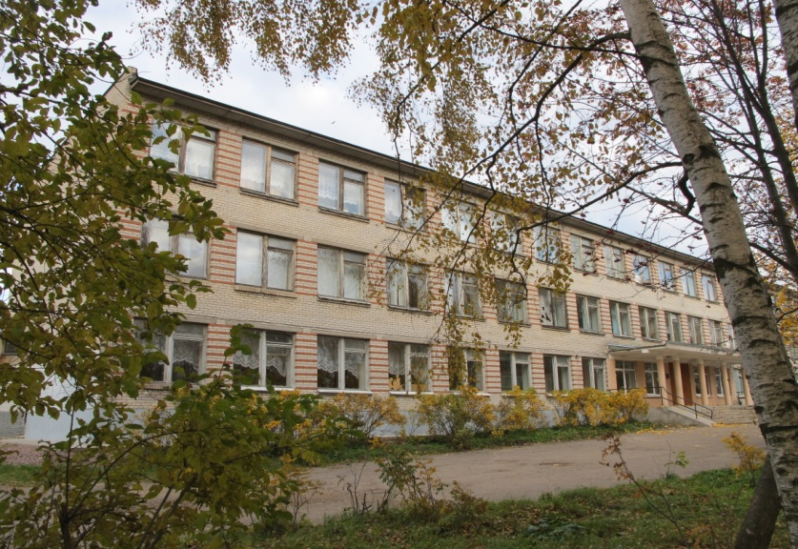
«Планета знаний»
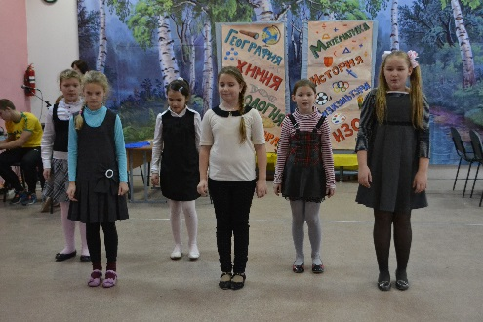
В прошлом номере нашей газеты мы писали о состязании в знаниях между пятыми классами. Практически во всей школе прошли аналогичные конкурсы. Наши корреспонденты поинтересовались и результатами, и впечатлениями.
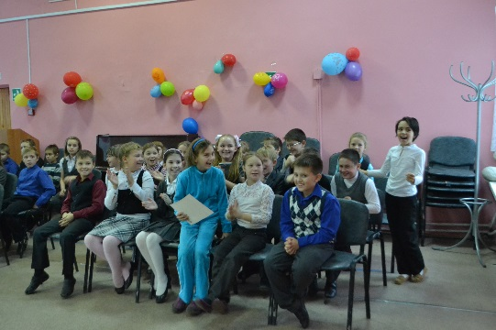
Например, 14 ноября в актовом зале проходил турнир между 4-ыми классами. В него входили задания по русскому и английскому языку, математике и физике. Болельщики бурно поддерживали своих одноклассников и тоже выполняли задания. Классы показывали свои номера художественной самодеятельности, а ведущие развлекали энергичными флэшмобами.
Баллы подсчитывали классные руководители. Ребята справились с турниром на отлично. С малейшим разрывом в один балл победил 4^{а} класс.

Иванова Алёна.

День здоровья.
Перед самыми осенними каникулами в нашей школе традиционно проходит день здоровья. Это праздник для ребят, к нему готовятся заранее: участники придумывают название команды,
изготавливают эмблемы, разучивают девиз.
Мы решили показать это мероприятие глазами учащихся. Вот, что рассказали корреспонденту нашей газеты Шакуровой Юлии: «24 октября в начальной школе прошёл День здоровья. Для ребят было приготовлено несколько станций на территории школы: «Меткий стрелок», «Весёлая эстафета» а также в центре «Ладога»: «Туризм» и «ПДД» .
Команда 3а класса называлась «Динамит», их девиз: «Мы спортсмены классные, мы взрывоопасные! Кто сегодня победит? Ну, конечно, Динамит!». Командиром этой «взрывоопасной» команды стала Баранова Варвара. Внешний вид был таков: белые футболки и тёмные брюки. Ребята выполняли всё дружно, активно, весёло, и благодаря этому заняли 1 место среди третьих классов.
Команда 3б называлась «Олимпийцы». Девиз их был такой: «Гореть самим, зажечь других, быть впереди и точка!» И в самом деле ребята зажгли всех своим внешним видом, у девочек были белые футболки, а у мальчиков голубые, особенностью внешнего вида стали синие пилотки и за это они получили самый высокий балл. Командиром этой зажигательной группы был Громов Гоша. К большому сожалению, ребята получили только второе место. Но они не огорчаются, а знают, что в следующий раз они точно выиграют.
Желаю ребятам быть такими же спортивными и не огорчаться !
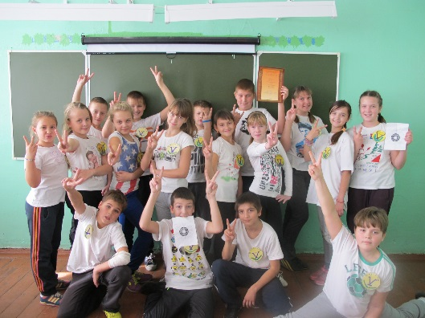
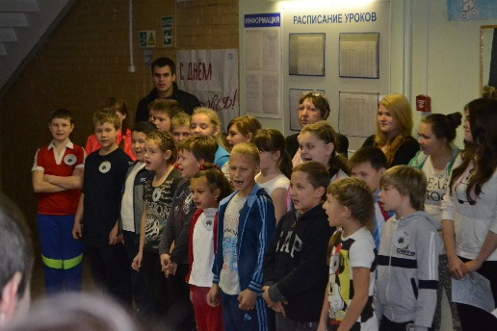
А вот пятиклассники сами написали о своих впечатлениях, и в первую очередь сообщили, что 5^{а} занял третье место класс занял третье место среди 5-7 классов: « Сначала мы построились на первом этаже и сдали рапорт. Наша команда называлась «Виктория», что означает победа. Нам пришлось преодолеть несколько препятствий в виде разных станций: ОБЖ, Тир, Футбол, Весёлая эстафета, Медицина, ИЗО. Первой станцией, была станция ОБЖ. Позже мы пошли в подвал школы, чтобы там пройти этап, который назывался «Тир». Счет с 5 Б классом стал равным, и все зависело от двух последних этапов. Пятым была эстафета.
На линейке награждения мы очень волновались и, конечно же, когда объявили: «5 А класс занимает третье место», очень радовались, ведь мы соревновались среди 5-7 классов.
А первое место занял 6б класс !!!

День здоровья глазами восьмиклассников.
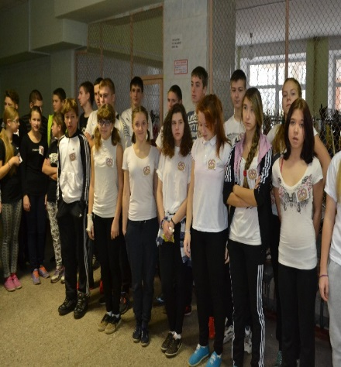
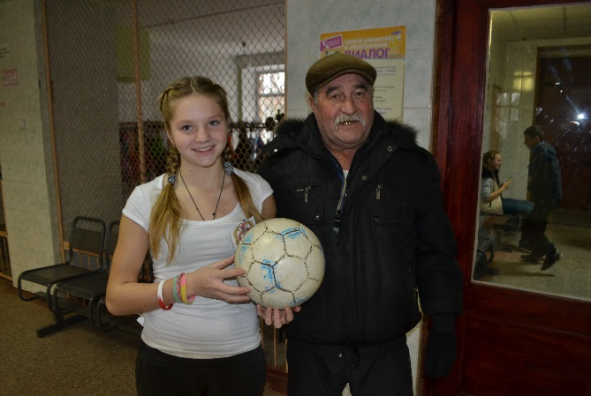
25 октября в Разметелевской СОШ проходил День Здоровья, в котором принимали участие ученики 5-11 классов. По регламенту мероприятия командам было необходимо пройти по всем запланированным станциям и на каждой станции выполнить определенное задание. Задания были самые разные: собрать сумку с медицинскими принадлежностями, сборка и разборка обоймы (магазина) автомата, игра в футбол, эстафета, реклама «Мы за здоровый образ жизни» и другие задания.
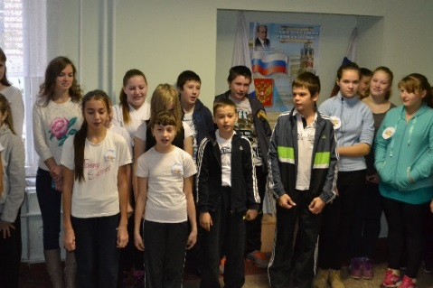
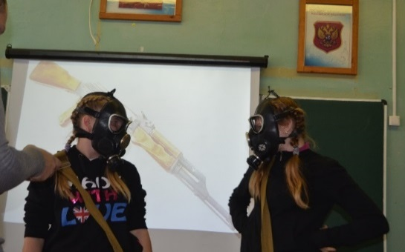
Среди 8-11 классов победил самый младший - 8 класс. Мы отлично справились с каждым заданием и стремительно шли к победе! По станциям шли параллельно с 9 классом, которых обыграли почти на каждой станции, кроме той, где они рисовали плакат. В этом испытании классы были на равных. Но девочки 9 класса поднапряглись и нарисовали красивый рисунок.

Мы должны поддерживать свое здоровье, потому что здоровье -залог успеха !!!
Кудрявцева Мария

Акция «Письмо крымскому другу»
Не так давно в состав России вернулась республика Крым, и в связи с этим прошла акция «Письмо крымскому другу». В этой акции принимали участие все школы Санкт-Петербурга и Ленинградской области. Наша школа тоже приняла участие в этом мероприятии.
Письма писали ученики с 4 по 8 классы. Ребята 5^{а} класса разрешили прочесть их письма, и мы можем узнать, о чём же всё-таки они писали крымскому другу. Девчонки и мальчишки писали о себе, о том, где они живут. Например, Васюкова Ксюша рассказала, почему так называется посёлок, в котором она проживает: «Мой посёлок Дубровка находится на реке Нева, поэтому и назвали его Невская Дубровка». Также писали о различных достопримечательностях, которые находятся в городе Всеволожске. Наташа Злых писала о знаменитой «Дороге жизни»: «Дорога жизни в войну связывала блокадный Ленинград через Ладожское озеро с Большой землёй. По дороге жизни в Ленинград под постоянным обстрелом немцев доставляли хлеб, медикаменты и одежду блокадникам», Вспомнили также о Разорванном кольце, о музеях Всеволожского района. Миша Рыжко написал даже о климате города Всеволожск: «Тут осенью то дождь, то снег идёт, а ещё очень влажно». Это потому, что он родился в Краснодарском крае.
Ребята не забыли написать и о своей семье, Влад Козлов сообщил: «У меня очень дружная семья. Мы любим гулять, ходить в кино, заниматься спортом». В 5а классе пять многодетных семей, и совсем ещё маленьким детям приходится помогать, нянчиться с младшими братьями и сёстрами.
Кстати о спорте, многие ученики пятого класса занимаются спортом, например: Наташа Злых, Настя Варганова и Ксюша Простова занимаются спортивным ориентированием, а Кряжев Арсений- боксом, Козлов Влад увлекается восточным единоборством- карате, у него даже есть друг - сенсей Танака Тейканури, который живёт в Японии.
Оказывается, этот класс не только спортивный, но и музыкальный. Ксюша Простова, Маргарита Тихоненко, Монашова Катя, Михайлова Алёна и Петрова Лиза занимаются в ансамбле «Узорица», а Сухобок Гриша увлекается игрой на гитаре. Это всё я узнала из их писем.
Также ребята писали о своих увлечениях. Например, Миша Рыжко написал о том, что он любит читать: «Я люблю читать. Мои любимые писатели - Михаил Самарский, Жюль Верн, Джек Лондон. Я уже прочитал такие книги, как «Остров везенья», «Таинственный остров», «Белый клык» и многие другие.», а Ксюша любит путешествовать и побывала уже во многих городах: «Я люблю путешествовать, и поэтому была во Пскове, в Изборске, в Пушкинских горах, в Белоруссии, в Карелии, в Волгограде, в Тихвине и на Вуоксе. Это река такая».
Ученики писали и о своих домашних питомцах. У Маргариты Тихоненко есть две морских свинки- Аллочка и Малышка, две собаки-ротвейлер Максим и такса Черик, а у Доманцевича Никиты есть попугай- его друг, с которым ему очень весело.
Ребята в своих письмах приглашают к себе в гости крымского друга и уже рассказывают о планах, куда же они пойдут со своим крымским другом, Сумин Антон пойдёт со своим другом в кино или в музей, а Кристина Зырянова приглашает своего друга погулять по Санкт-Петербургу и посетить музеи города Всеволожска.
Кто-то уже был в Крыму, а кто-то хочет следующим летом съездить туда. Природа Крыма произвела неизгладимое впечатление. Стёпа Слинчак восторгается: «Мы с родителями объездили весь Крым, купались в море и забирались в горы, любовались современными городами и погружались в историю». Ребята с нетерпением ждут ответа на их письма, некоторые даже дали свои электронные адреса, чтобы быстрее начать общаться со своими новыми друзьями.
Шакурова Юлия
Руководитель кружка «Проба пера»: Слинчак В.И.
Статьи писали ученики 5а и 8 классов; фотографии Павловой Ирины, Слинчак В.И..

